Nyhetsbrev  Augusti 2026 | Aktuella händelser i BRF-Strandparken
  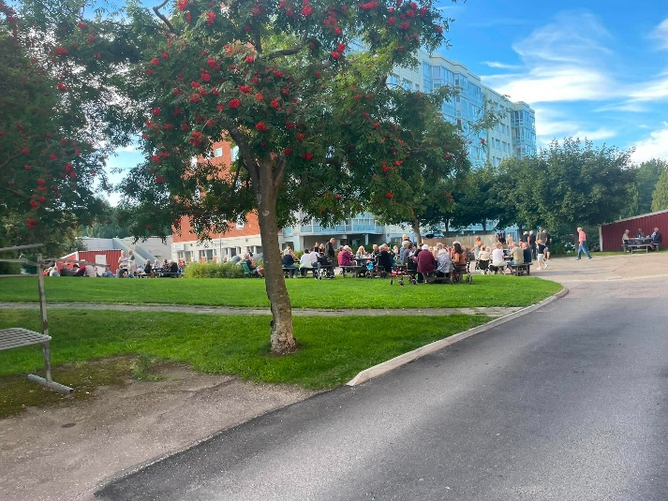  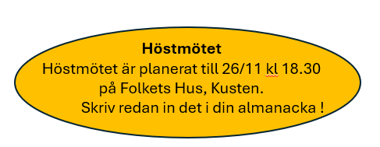  En fin höst till er alla önskar  Carina, Lena, Per, Stig, Tomas Sven Erik och Alexander | Hösten  Senaste veckorna har inneburit en hel del arbete för alla i och med bytet av leverantör för internet och TV. Men, som alltid vid övergång till något nytt, uppstår för det mesta startbekymmer. Telias support och personliga hjälp på plats ska göra att vi alla får våra TV-apparater och övriga tjänster igång.  SAPPA vill inte ha tillbaka utrustningen, utan den kan du slänga. (t ex i containern som kommer v 38)  Vi påminner om skälet till bytet till Telia, de hade förmånligast erbjudande, är en stabil leverantör, vi får fler kanaler än i dagsläget och ett snabbt bredband till ett bättre pris. Vi hoppas att du kommer att uppleva förbättringarna och bli nöjd med bytet!  Container  Det kommer att ställas upp 2 containrar onsdag 16/9 – måndag 21/9 mellan hus 5 och 7, där du kan lämna dina grovsopor i en och elektronik i den andra.  Grannsamverkan  Vi startar nu Grannsamverkan i Strandparken. Ett första steg, som du kommer att märka är skyltar med Grannsamverkan som kommer att sättas upp i området. Enligt polisen har de bra och avskräckande effekt för inbrott mm. Vi har ett antal kontaktpersoner i Grannsamverkan som får info direkt från Polisen om det pågår något i området och kan informera oss boende Du kan ladda ner appen ”Grannsamverkan” och gå med i gruppen Strandparken för att ta del av information.  Felanmälan och förbättringar  Vi vill påminna om att du som har möjlighet skickar in fel som du upptäcker på vår hemsida.  Det gör att vi får bättre kontroll på vilka fel som är mest förekommande och när de rapporterats och när de åtgärdats.  Tvättstugorna och maskinerna där, är det mest frekventa i felrapporterna vilket styrelsen är medveten om och undersöker möjligheter till snabbare åtgärder. Men du har alltid möjlighet att använda en annan tvättstuga i din trappuppgång, när någon av dina maskiner på ditt våningsplan är ur funktion. Din lägenhetsnyckel passar till alla tvättstugor i trappuppgången.  Självklart finns fortfarande möjlighet att rapportera fel genom att lägga en lapp i brevlådan vid kontoret eller ringa till Alexander.  Grilleftermiddag - en succé igen  Den 26 augusti, i strålande väder hade vi vår numera traditionsenliga hamburger-eftermiddag. Två kockar från restaurang Blocco kom och grillade hamburgare med tillbehör. Det var stor uppslutning, mycket prat och trevligt umgänge mellan grannarna.  Trevligt att se så många ute och umgås på gården! Vi slog rekord i antalet grillade burgare i år, 210 st vände kockarna på grillen under ett par timmar.  Pergolan  Pergolan har i sommar känts lite naken utan inramning. Då det varit för torrt, har det inte kunnat planterats några buskar, men nu är det på gång. Så till nästa sommar ska vi ha en fin och gemytlig pergola.  Extra hjälp  Alexander kommer även fortsättningsvis få hjälp av vår sommarvikarie Mikael från Veterankraft en dag per vecka framöver. Vi kommer även att se Donald i området, som arbetstränar hos oss 2 timmar per dag, mellan 12-14.  Hissarna  Vi påminner om att problem med hissarna ska dagtid rapporteras till Alexander, och helgtid ska man bara ringa felanmälan om bägge hissarna står eller om det är någon som är fast i hissen. Det är förknippat med stora kostnader när jouren åker ut till oss.

